
一、总体安全态势
{{ business_stability }}
{{ summary_sentence }}
{{ trend_assessment }}
{{ monitor_heading }}
1. {{ monitor_subheading }}
{{ waf_detail }}
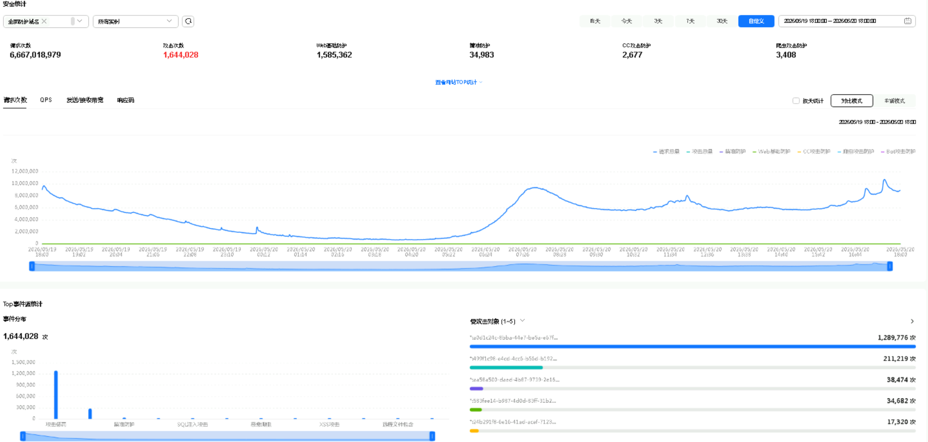
图1： WAF监测攻击情况（单位：次）
{{ waf_qps_detail }}
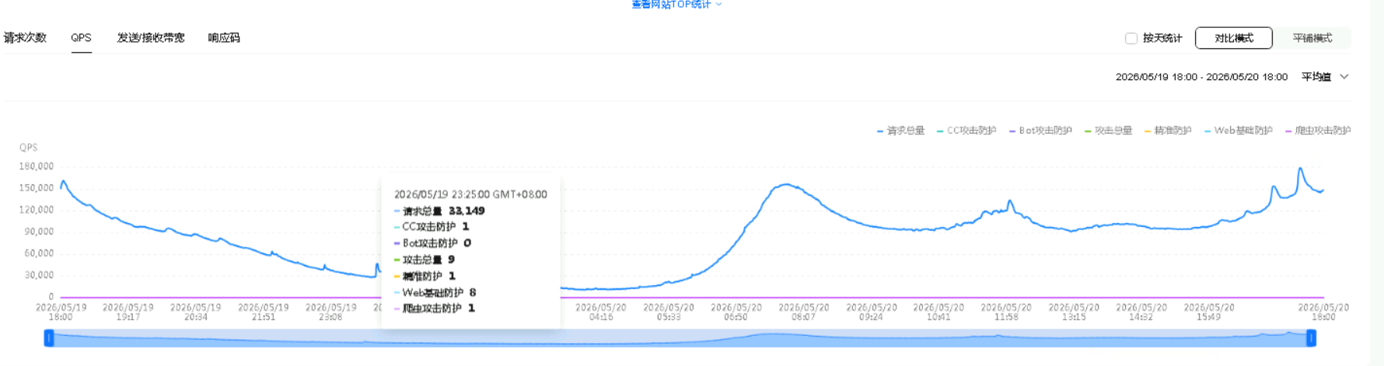
图2： WAF监测QPS趋势情况（单位：qps）
{{ cfw_detail }}
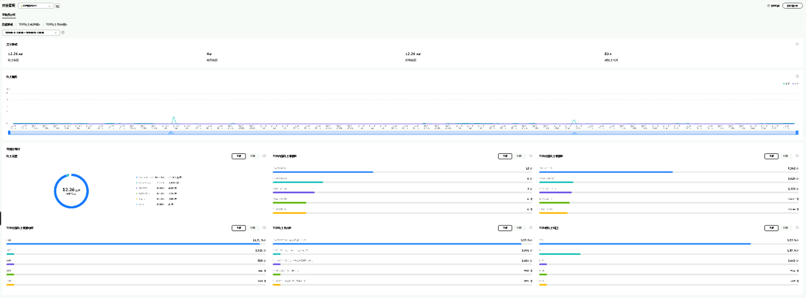
图3： CFW监测攻击情况（单位：次）
{{ cfw_bandwidth_detail }}
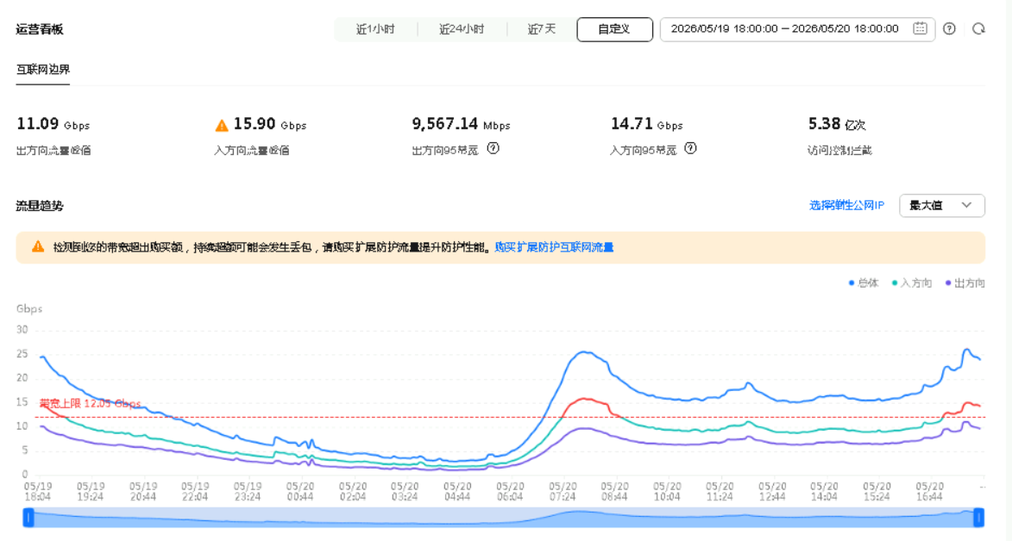
图4： CFW监测带宽情况（单位：Mbps）
{{ hss_detail }}
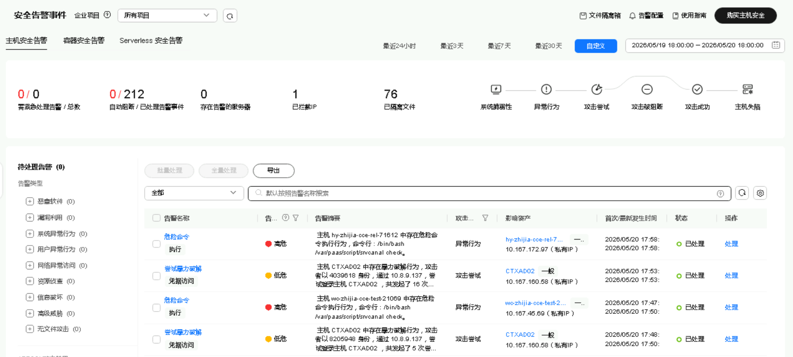

图5： HSS监测攻击情况（单位：次）
{{ ddos_detail }}
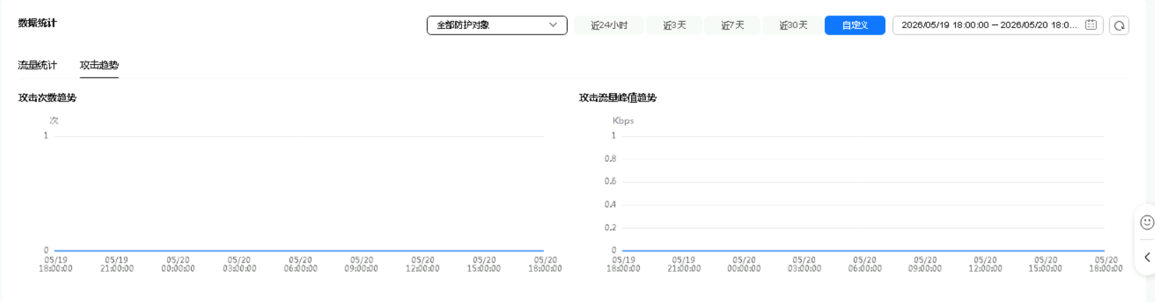
图6： DDos防护情况（单位：次）
{{ secmaster_detail }}
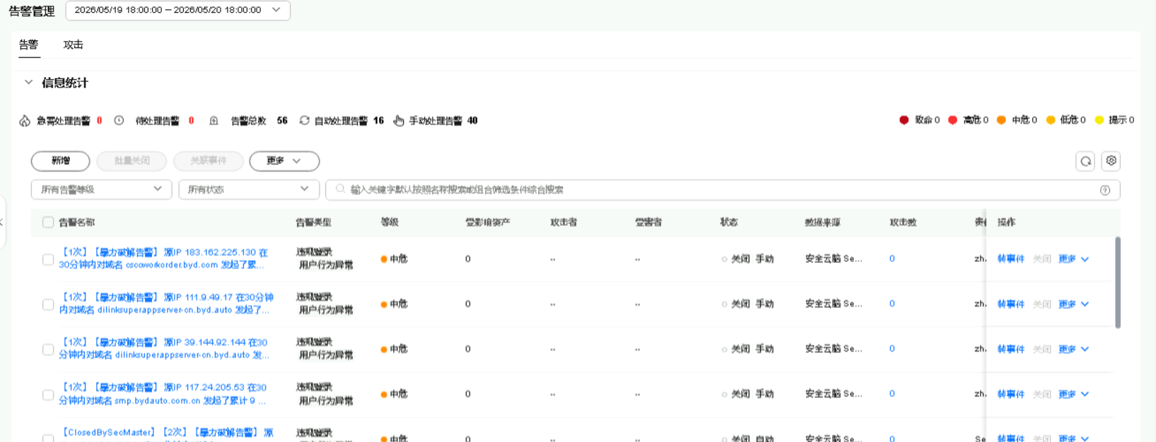
图7： SecMaster检测攻击情况
2. {{ emergency_heading }}
{{ emergency_response }}
三、攻击路径评估
{{ attack_path_assessment }}
四、重点工作内容
{{ key_work_content }}
五、运营人员
所属组别 | 姓名 | 联系方式 | 角色 | 工作职责
{{ operator_group }} | {{ operator_1_name }} | {{ operator_1_phone }} | {{ operator_1_role }} | {{ operator_shared_responsibility }}
 | {{ operator_2_name }} | {{ operator_2_phone }} | {{ operator_2_role }}
 | {{ operator_3_name }} | {{ operator_3_phone }} | {{ operator_3_role }}
 | {{ operator_4_name }} | {{ operator_4_phone }} | {{ operator_4_role }}

华为云计算-安全专业服务交付团队

